1. Кейсы. Попробую что-нибудь подобрать на базе опыта непосредственных участников данного рода деятельности. В качестве косвенных указаний на серьезность нашего предприятия могу предложить следующие, пока что сырые, варианты: 

Кейс №2

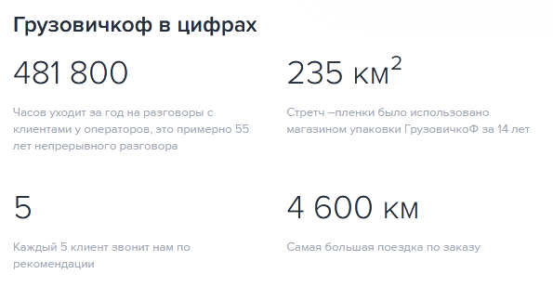

Тру кейс №3 в картинке.

2. Принципы:

Описать в тексте выгоду наших принципов целевому клиенту (1)

Расписать методику работы (2)

Описать как мы отвечаем (гарантируем) доставку груза (3)

Только исправные транспортные средства и проверенная методика работы. Мы отвечаем за качество оказываемых услуг. Для нас важно соблюсти временной регламент и при этом выполнить работу на должном уровне.

В качестве сырого варианта для пункта «Расписать методику работы (2)»:

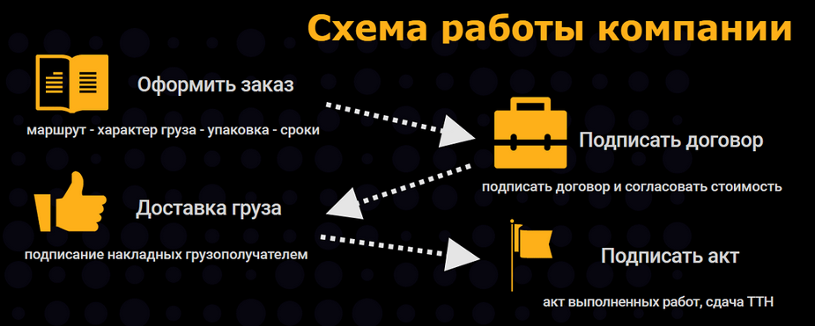

Снизу еще вариант. Скидываю тебе оба, не высказывая никаких предпочтений относительно одного из них, чтобы была возможность выбрать тот, который органично встроится в уже имеющуюся модель сайта.

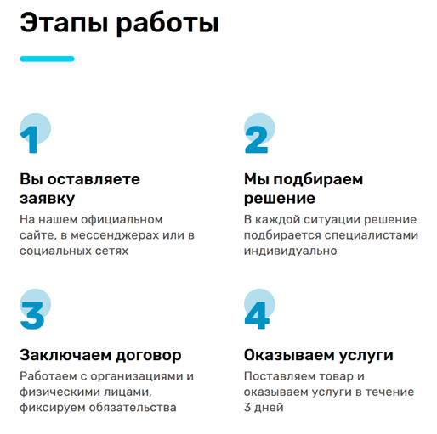

Описать как мы отвечаем (гарантируем) доставку груза (3)

Ну, тут есть несколько вариантов: можно вставить\заменить одну из иконок на какую-нибудь хуерту связанную со страхованием, можно прописать «обязательное страхование» в одном и пунктов блока «О Нас», например, как и было предложено, в «Принципах». Единственная проблема – фактическое выполнение обозначенных обязательств. Тут речь идет не о «50 новеньких Камазах», а о том, что могут действительно потребовать. Вероятнее всего, обойдемся емкой фразой, которая предоставила бы выбор клиенту, т.е. хочешь - страхуй, а не хочешь - как знаешь. Ну, посмотрим еще.

Описать в тексте выгоду наших принципов целевому клиенту (1)

С целевыми все не так просто, хотя казалось бы. Текст - чуть позднее. Сейчас нужно определиться со структурой сайта, блоками, их последовательностью и вообще со всем тем, что мы намерены менять.